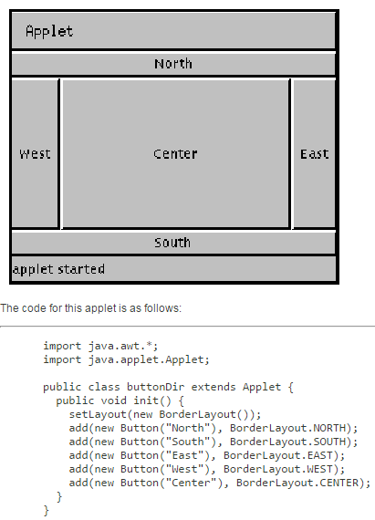

editor

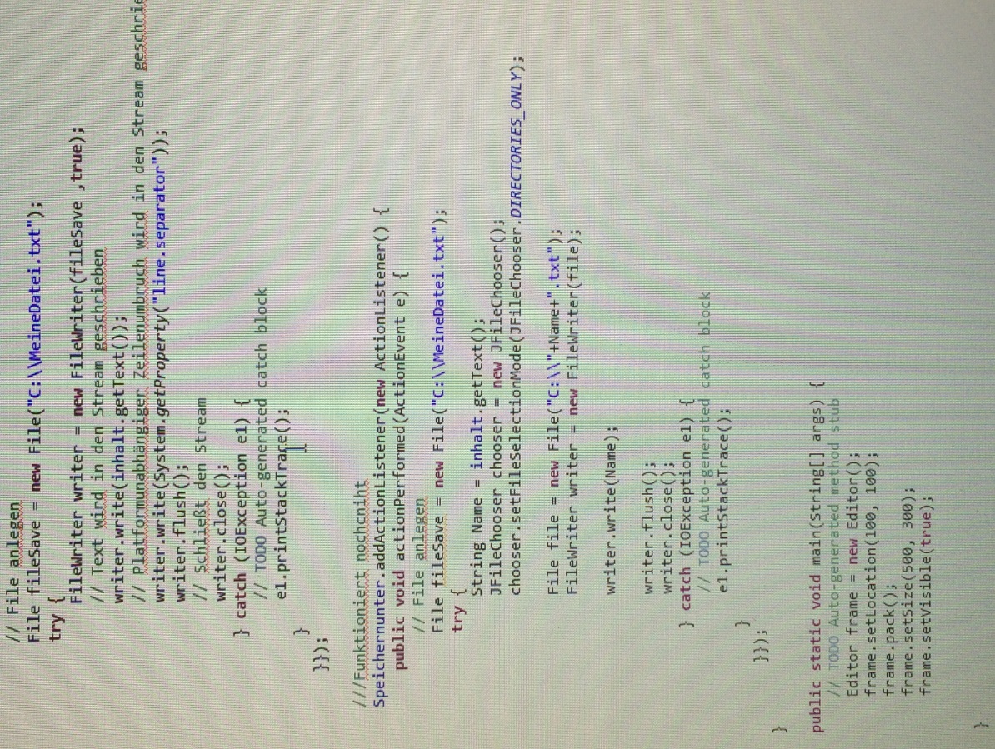

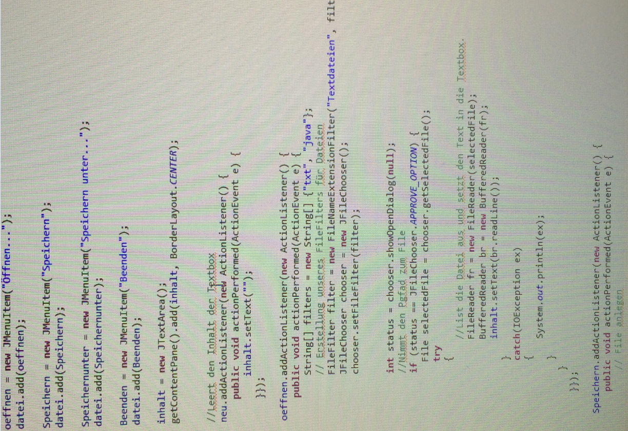

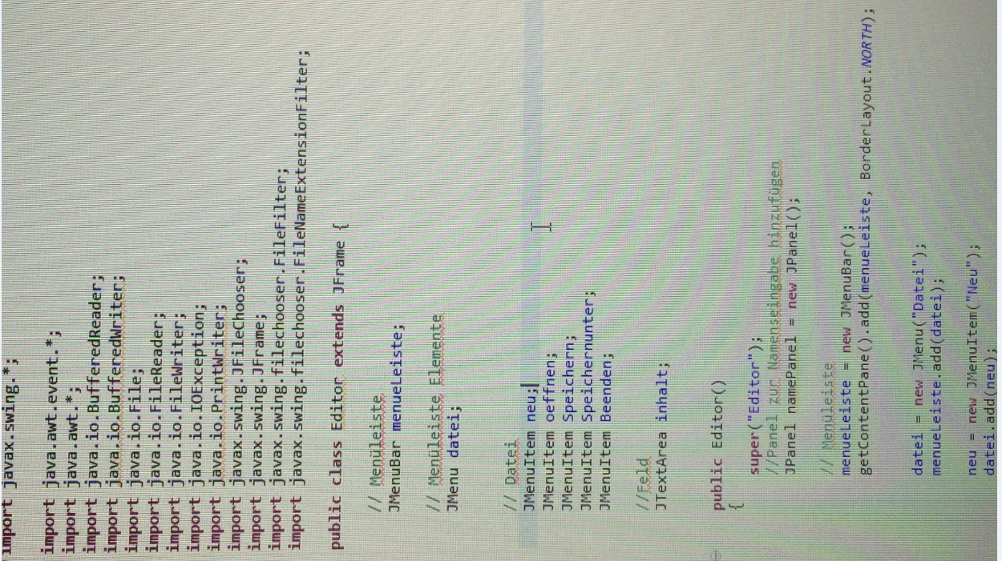

**Swing**beim Erzeugen eines JFrame, JApple, JWaindow oder eines JDialog wird gleichzeitig auch ein RootPane, ein Layered Pane, ein Glass Pane und ein Content Pane erzeugt.  
  
Mit dem Befehl getContentPane().add(…) können dann beliebig viele weitere Komponenten in das jeweilige Content Pane eingefügt werden.



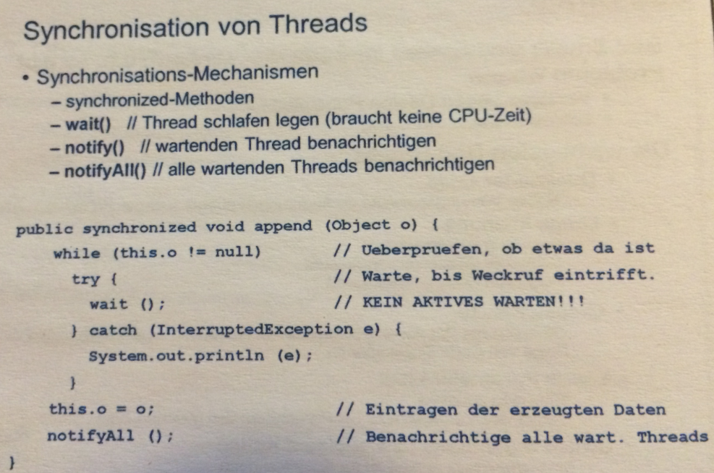

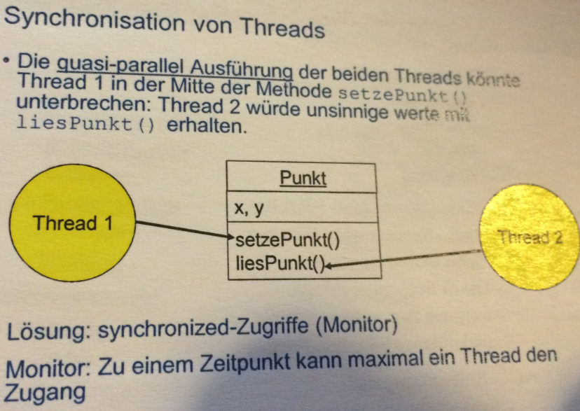

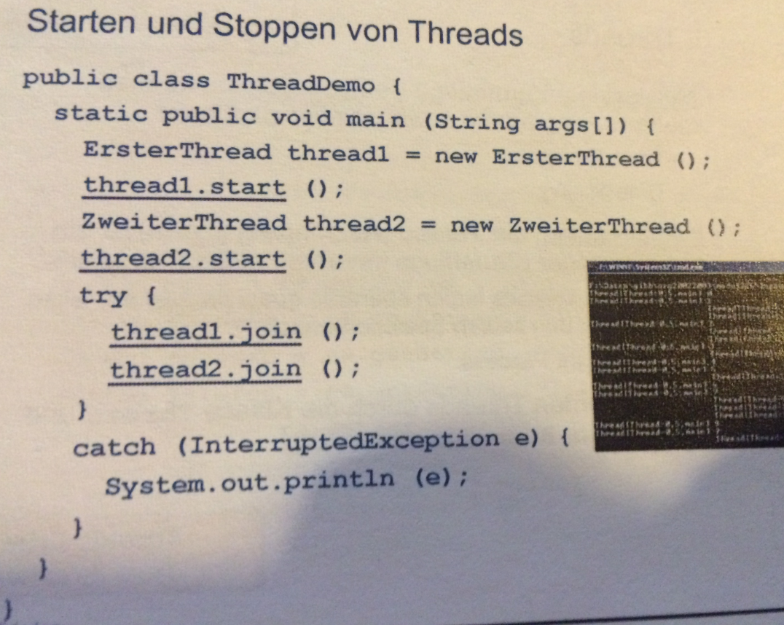

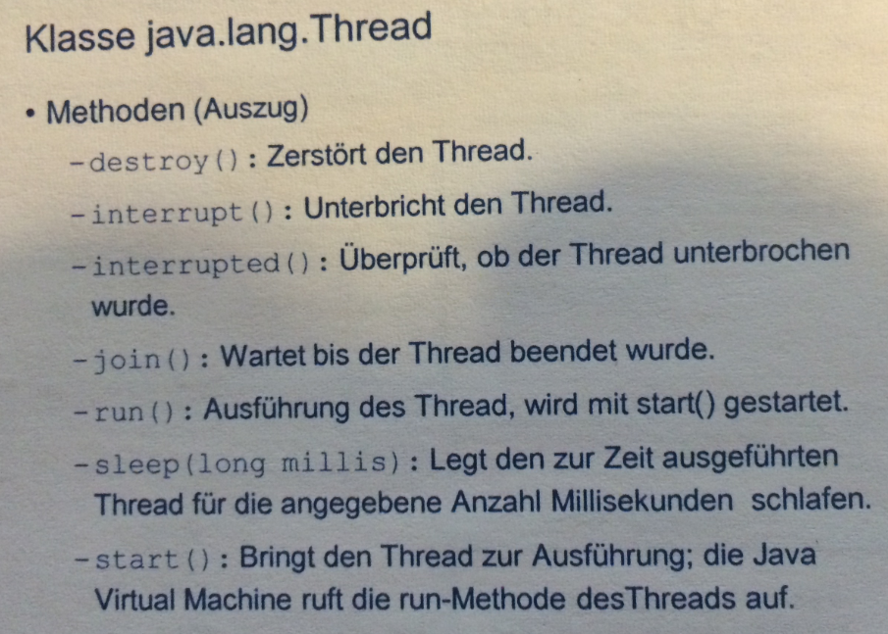

**Threads**Multitaksing  
Multithreading -> ist ein geschlossener Szeuerfluss innerhalb eines Prozesses -> Mehrere Threads kaufen ebenfalls quasi parallel ab, teilen sich den selben Speicher.  
  
In Java werden Threads durch die Klasse Thread und Runnable unterstüzt.

**UML**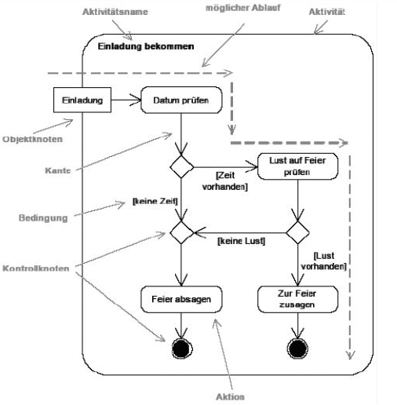

**UML**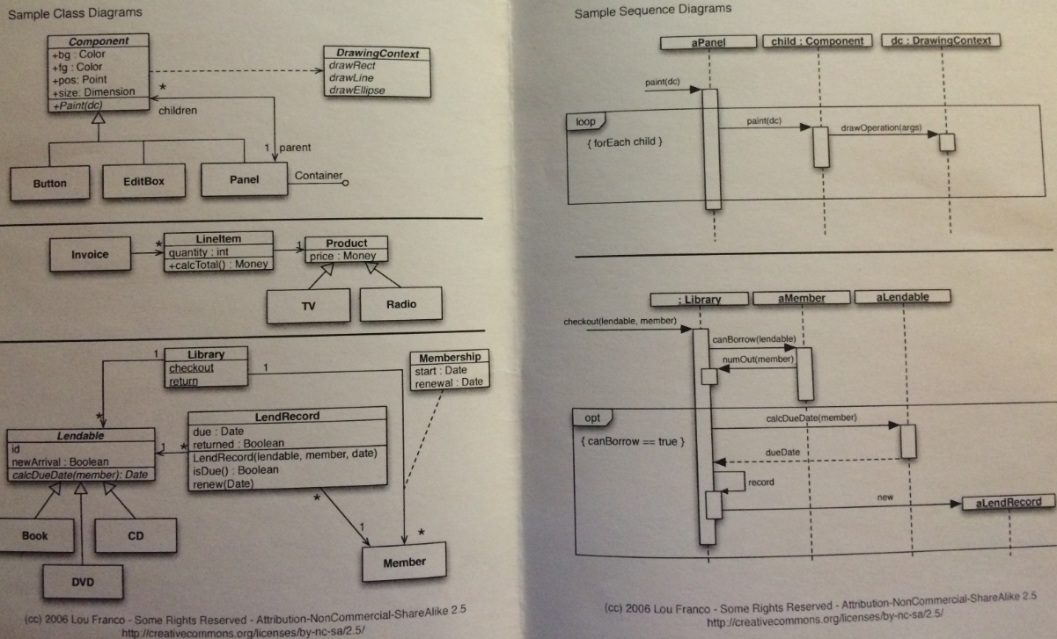

**UML**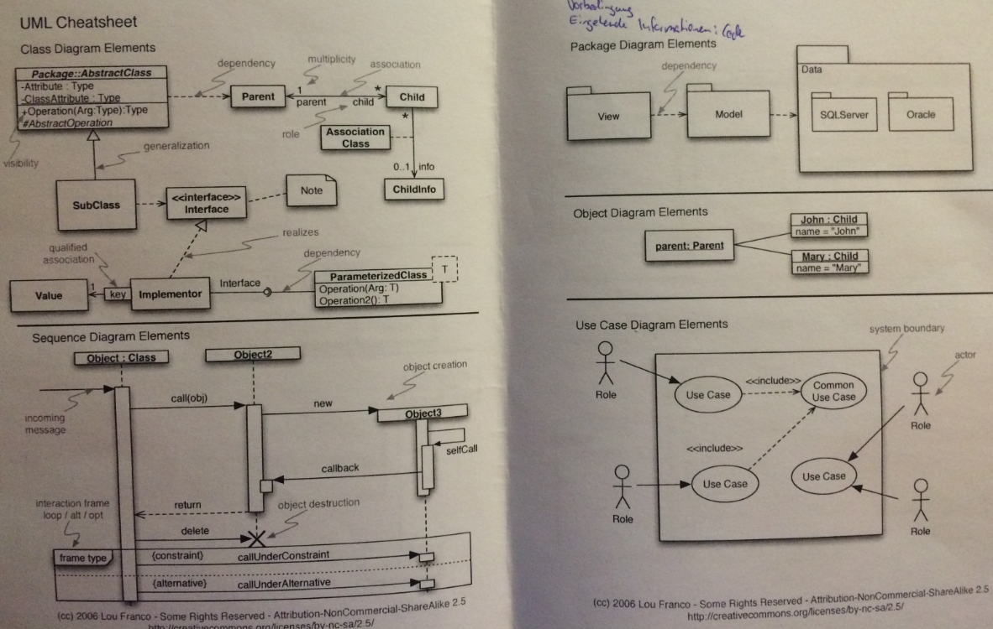

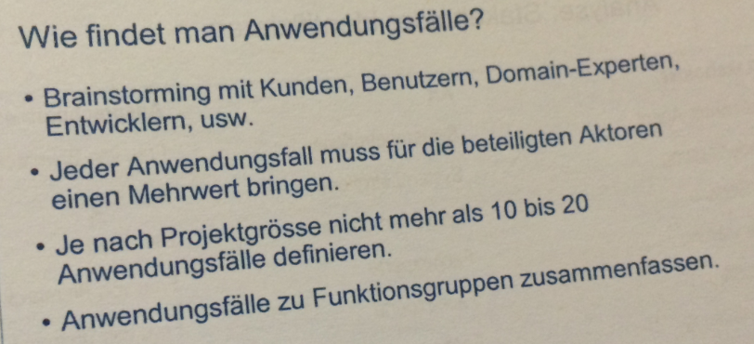

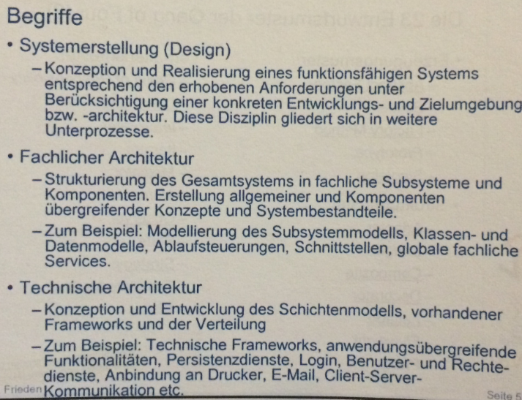

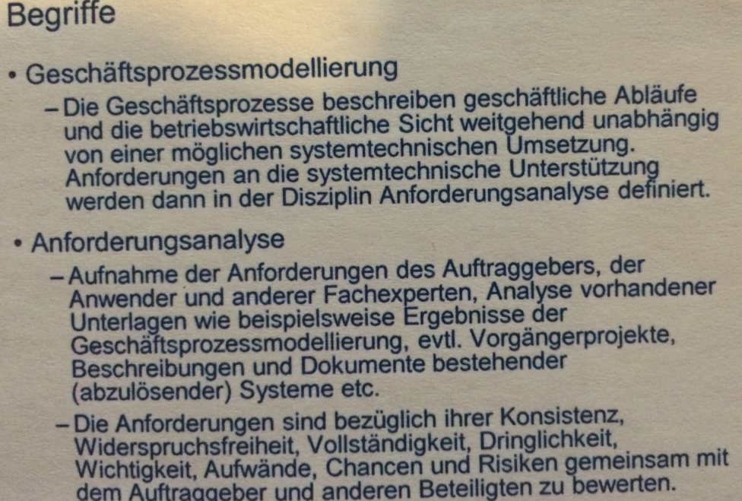

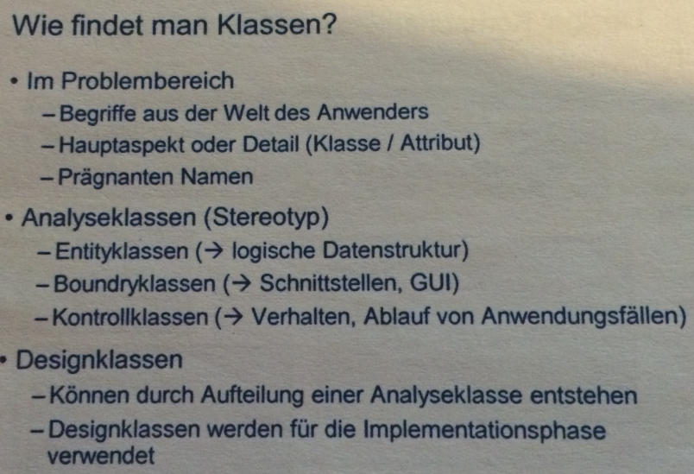

**Factory Method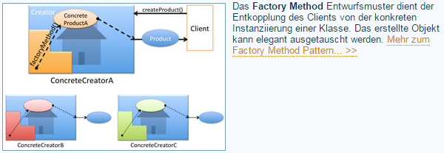 v =** Wiederverwendbarkeit und Konsistenz, Erweiterbarkeit, Austauschbarkeit und Flexibilität  
**N =**  Enge Kopplung

**Observer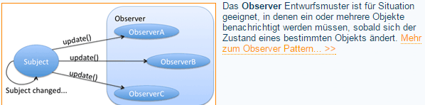 v =** Zustandskonsistenz, Felxibilität und Modularität, Wiederverwendbarkeit,  
**N =**  Abmeldung vom Observer, Aktulaisierungskaskaden und Zyklen

**Strategy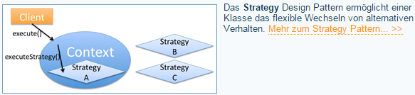 v =** Alternative zur Unterklassenbildung  
Wiederverwendbarkeit, Komposition statt Vererbung  
**N =**  Enge Kopplung, Unnötiger Context-Strategie-Kommunikation möglich

**Command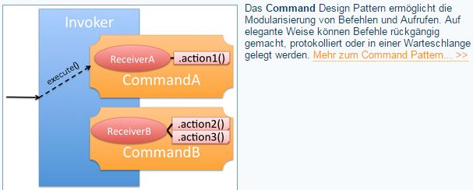 v =** Modularität und wiederverwendbarkeit, Flexibilität und Dynamik, Kombination  
**N =**  Hohe Klassenanzahl

**Singleton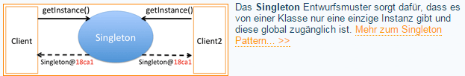 v =** Einfache Anwendung, Zugriffskontrolle, Saubere Namensraum  
**N =**  Prozedulaes Programmieren, Globale Verfügbarkeit, Intransparenz

**Abstract Factory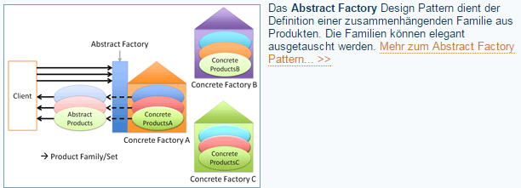 v =** Abschirmung der konkreten Klassen, Konsistenz, Flexibilität  
**N =**  Unflexibilität hinsichtlich neuer Familienmitglieder

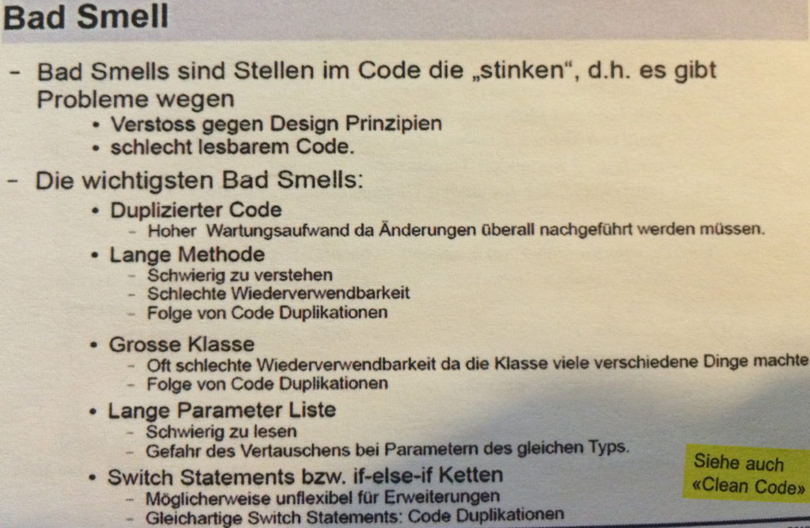

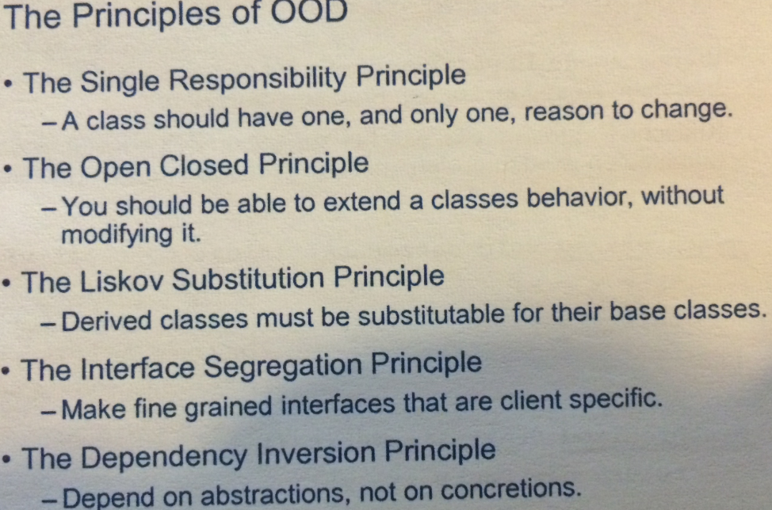

**Disziplinen der OOS**OO-Basiskonzepte  
 Abstraktion  
 Kapselung  
 Polymorphismus  
 Vererbungen  
OO-Desingprinzipien (SOLID)  
 Single Responsibility Priciple  
 Open Closed Principle  
 Liskov Sustition Principle  
 Interface Segregation Principle  
 Dependency Inversion Prociple  
OO-Entwurfsmuster  
 Erzeugungs, Verhaltens und Strukturmuster  
 Architekturmuster

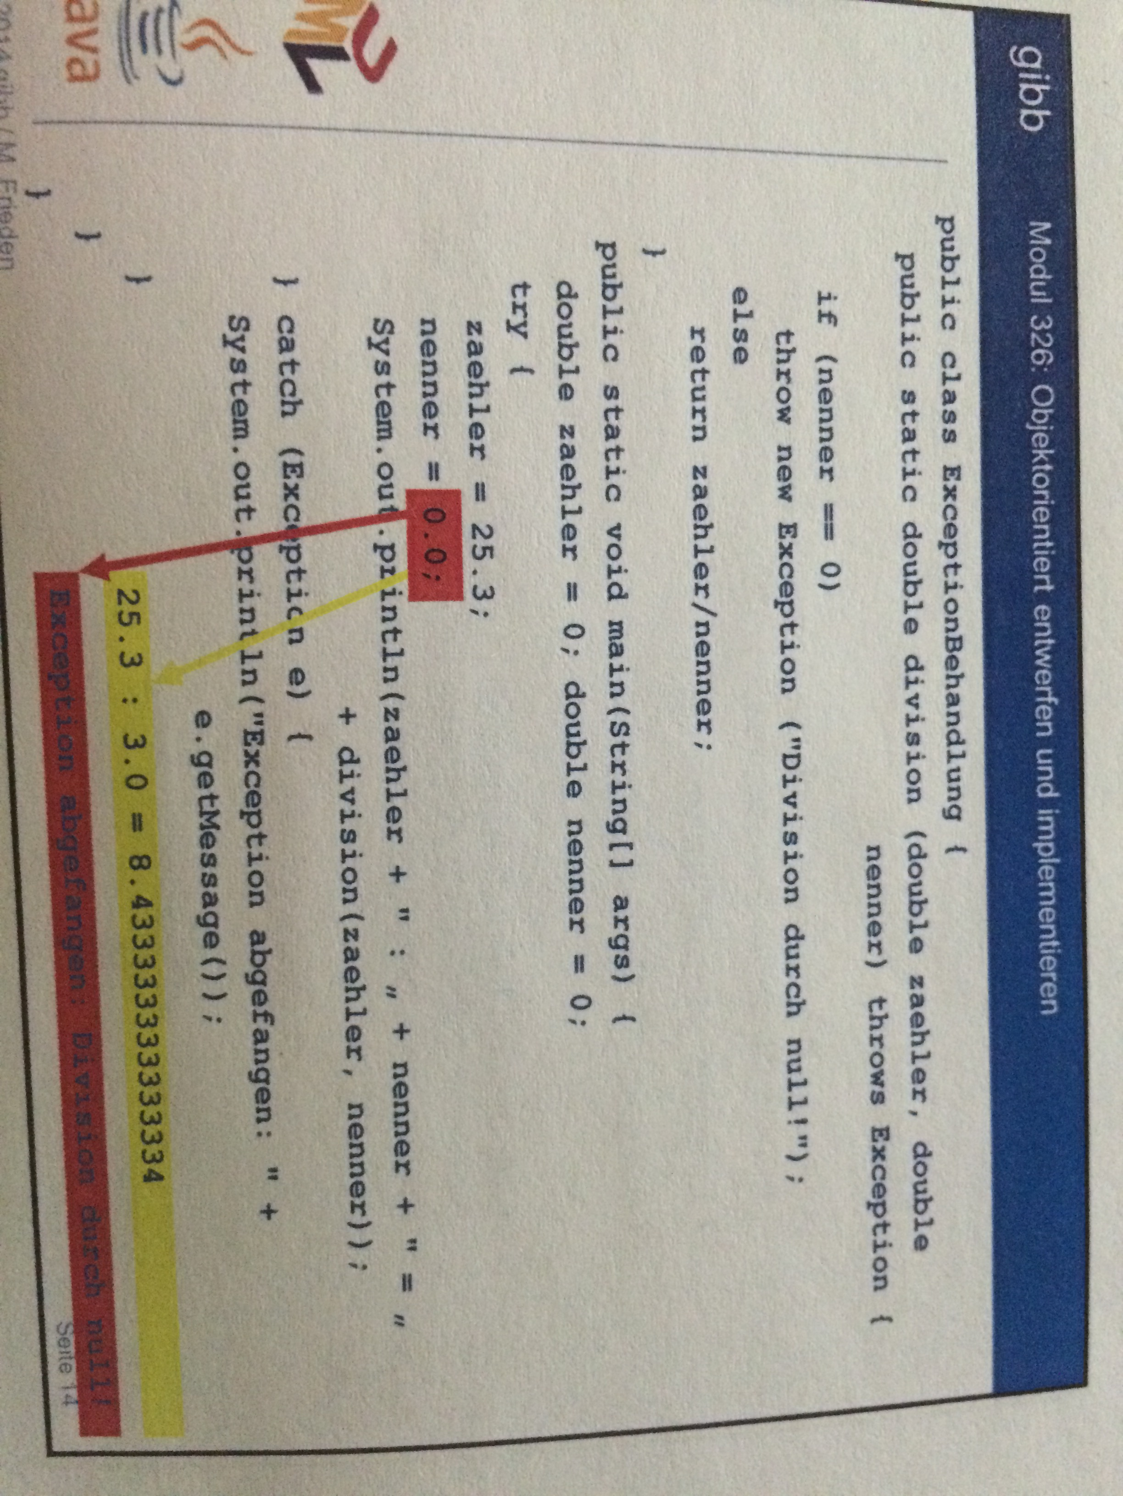

**//Dekompression**

**import** java.io.BufferedOutputStream;

**import** java.io.FileInputStream;

**import** java.io.FileOutputStream;

**import** java.io.IOException;

**import** java.io.PushbackInputStream;

**public** **class** Dekompression {

**public** **static** **void** main(String[] args) **throws** IOException {

PushbackInputStream in = **new** PushbackInputStream(

**new** FileInputStream(args[0]));

BufferedOutputStream out = **new** BufferedOutputStream(

**new** FileOutputStream(args[1]));

**int** z, b, next;

**while** ((b = in.read()) != -1) {

**if**(b == '@')

{

next = in.read();

z = in.read();

**for**(**int** i = 0; i < z; i++)

{

out.write(next);

}

}

**else**

{

out.write(b);

}

}

in.close();

out.close();

}

}

**Exeptions**ermöglichen eine strukturierte Fehlerbehandlung  
ermöglichen die Trennung von Fehlerauslöser und Fehlerbehandlung  
können weitergereicht werden.

**Fehlerarten**java.lang.error -> schwerwiegender Fehler, können vom Anwedungsprogramm nicht abgefangen werden  
java.lang.exception -> normaler Fehler, können/müssen abgefangen und behandlet werden

// Kopie2.java

**import** java.io.BufferedReader;

**import** java.io.BufferedWriter;

**import** java.io.FileReader;

**import** java.io.FileWriter;

**import** java.io.IOException;

**public** **class** Kopie2 {

**public** **static** **void** main(String[] args) **throws** IOException {

BufferedReader ein = **new** BufferedReader(

**new** FileReader(args[0]));

BufferedWriter aus = **new** BufferedWriter(

**new** FileWriter(args[1]));

String line;

**while** ((line = ein.readLine()) != **null**) {

aus.write(line);

aus.newLine();

}

ein.close();

aus.close();

}

}

// Kompression.java

**import** java.io.BufferedOutputStream;

**import** java.io.FileInputStream;

**import** java.io.FileOutputStream;

**import** java.io.IOException;

**import** java.io.PushbackInputStream;

**public** **class** Kompression {

**public** **static** **void** main(String[] args) **throws** IOException {

PushbackInputStream in = **new** PushbackInputStream(

**new** FileInputStream(args[0]));

BufferedOutputStream out = **new** BufferedOutputStream(

**new** FileOutputStream(args[1]));

**int** z, b, next;

**while** ((b = in.read()) != -1) {

// zählt die Anzahl gleicher Bytes b

**for** (z = 1; (next = in.read()) != -1; z++) {

**if** (b != next || z == 255)

**break**;

}

// Komprimierung nur bei mindestens 4 gleichen Bytes

**if** (z > 3) {

out.write('@');

out.write(b);

out.write(z);

} **else** {

**for** (**int** i = 0; i < z; i++)

out.write(b);

}

// letztes Byte next wird zurückgestellt,

// da b != next bzw. z == 255

**if** (next != -1)

in.unread(next);

}

in.close();

out.close();

}

}

// FileInfo.java

**import** java.io.File;

**import** java.io.IOException;

**import** java.util.Date;

**public** **class** FileInfo {

**public** **static** **void** main(String[] args) **throws** IOException {

**if** (args.length != 1) {

System.*err*.println("Aufruf: java FileInfo <path>");

System.*exit*(1);

}

File file = **new** File(args[0]);

System.*out*.println("Name: " + file.getName());

System.*out*.println("Path: " + file.getPath());

System.*out*.println("AbsolutePath: "

+ file.getAbsolutePath());

System.*out*.println("CanonicalPath: "

+ file.getCanonicalPath());

System.*out*.println("Parent: " + file.getParent());

System.*out*.println("exists: " + file.exists());

System.*out*.println("canRead: " + file.canRead());

System.*out*.println("canWrite: " + file.canWrite());

System.*out*.println("isFile: " + file.isFile());

System.*out*.println("isDirectory: " + file.isDirectory());

System.*out*.println("isAbsolute: " + file.isAbsolute());

System.*out*.println("length: " + file.length());

System.*out*.println("lastModified: "

+ **new** Date(file.lastModified()));

}

}